יסודות מתמטיים – Gradient Descent

נתונות שתי סדרות של נתונים: $x$ הסדרה המשפיעה, ו $y$ הסדרה המושפעת. אנחנו מעוניינים למצוא פונקציה קווית, מהצורה $y=mx+b$, שתוכל לחזות ערכים בציר המושפע בדיוק הרב ביותר:
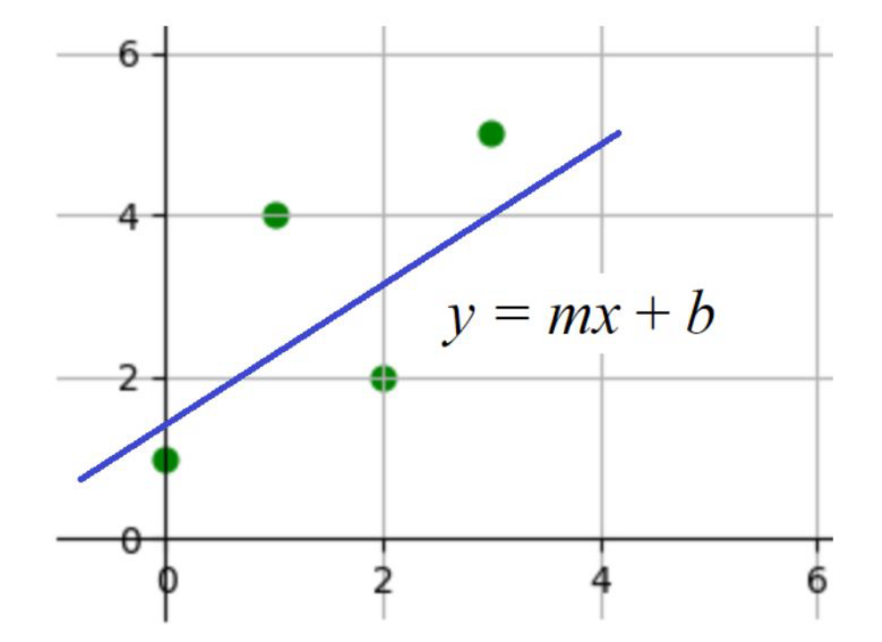
עבור כל ערכי m ו b נתונים בפונקציה הקווית, אנחנו יכולים לחשב את הסטייה (error) בחיזוי הנתון ה$i$:
$$error_{i}=mx_{i}+b-y_{i}$$
על מנת למצוא פונקציה קווית המסוגלת לחזות בסטייה כמה שפחות גדולה מהנותנים, עלינו לשאול: מהי סטייה קטנה יותר? כדאי לשים לב שחלק מהחיזויים עלולים להיות קטנים יותר מהנתון (למשל: החיזוי כאשר x=1 בציור מעלה), ולכן חלק מהסטיות עלולות להיות שליליות! לכן, כאשר אנחנו בודקים סטייה קטנה ככל האפשר, עלינו להעלות אותה בריבוע. כך נקבל ערכים חיוביים בלבד.
נגדיר את פונקציית המחיר: סכום ריבועי הסטיות בחיזוי.
$$Cost=error_{1}^{2}+error_{2}^{2}+…+error_{n}^{2}$$
אנחנו מעוניינים למצוא ערכי m ו b עבורם פונקציית המחיר תיתן ערך מינימלי, ולכן, נביע את Cost כפונקציה של m ו b:
$$Cost\left(m,b\right)={\left(mx_{1}+b-y_{1}\right)}^{2}+{\left(mx_{2}+b-y_{2}\right)}^{2}+…+{\left(mx_{n}+b-y_{n}\right)}^{2}=\sum_{i=1}^{n}{{\left(mx_{i}+b-y_{i}\right)}^{2}}$$

איך מוצאים ערך מינימלי לפונקציה Cost?
באופן טבעי, אנחנו רוצים לגזור את הפונקציה. אבל, הפונקציה cost היא פונקציה שמקבלת לא ערך יחיד x, אלא שני ערכים m ו b שיכולים להשתנות! הערכים m ו b אינם פרמטרים, אלא שני משתנים שהפונקציה תלויה בהם.
על מנת להבין את הרעיון, נשרטט את הפונקציה במערכת צירים תלת-מימדית:
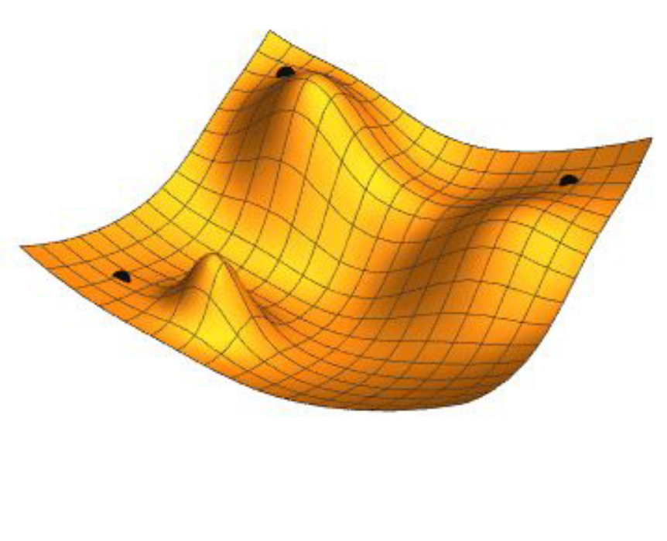
למזלנו, יש פתרונות מתמטיים המאפשרים גזירה של פונקציה המקבלת שני פרמטרים. למעשה, אנחנו נקבל שני שיפועי משיק עבור כל נקודה, כך:
- עבור כל נקודה, נניח כי m קבוע ונמצא את הנזגרת ביחס לb. כך נוכל לקבל מידע חשוב: האם b גדול מהb שייתן cost מינימלי, או קטן ממנו?
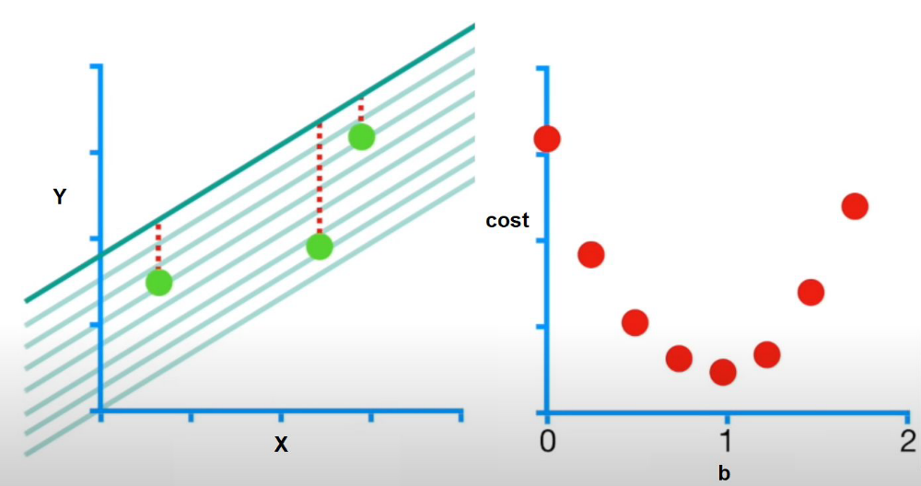
אם הנגזרת חיובית, אז b "אחרי" נקודת המינימום, ולכן כדאי להקטין את b, והפוך: אם הנגזרת שלילית, אז b "לפני" נקודת המינימום ולכן כדאי להגדיל את b.
כמו כן, ככל שהנגזרת קיצונית יותר (חיובית "מאוד" או שלילית "מאוד"), כך אנחנו רחוקים יותר מנקודת המינימום, ולכן כדאי להגדיל או להקטין את b, יותר.
כלומר, אילו $Δb$ היא שיפוע המשיק עבור b כלשהו, אז עלינו לשנות את ערך b כך, כאשר $learning_rate$ הוא קבוע כלשהו:
$$b=b-Δb*learning_rate$$
הנוסחה הזאת עונה על כל התנאים עליהם דיברנו:
- אילו הנגזרת חיובית, עלינו להקטין את b
- אילו הנגזרת שלילית, עלינו להגדיל את b
- ככל שהנגזרת רחוקה יותר מאפס (ולכן b רחוק יותר מנקודת המינימום), אז יש להגדיל או להקטין "יותר" את b.
- נבצע את אותו התהליך עבור m.
אבל למה לא פשוט להשוות את הנגזרת לאפס?
משום שהנגזרת משתנה. כאשר גזרנו על מנת למצוא את שיפוע המשיק עבור b, הנחנו כי m קבוע, והפוך. אבל הערכים הקבועים הללו של m ו b משתנים גם הם!
לכן, עלינו להתקדם "לאט לאט" לעבר m ו b המינימליים, תוך גזירה מחדש והתחשבות בשינוי הערכים, ומכאן הקבוע $learning_rate$. משום שאנחנו מתקדמים "לאט לאט", עלינו לחזור על התהליך של מציאת m וb מספר פעמים. למספר חזרות זה נקרא $epochs$.
מכאן עולה כבר אלגוריתם שלדי למציאת ערכי m ו b האידיאליים, תוך "התקדמות לאט לאט":
- בצע epochs פעמים:
  - מצא $Δm$ ו $Δb$
  - בצע $m=m-Δm*learning_rate$
  - בצע $b=b-Δb*learning_rate$
שינוי לאלגוריתם
במימוש אותו למדנו, במקום למצוא את $Δm$ ו $Δb$ עבור כל הנתונים ביחד, נמצא אותם עבור כל אחד מהערכים בסדרות x וy. כלומר, במקרה זה אנחנו מחפשים את שיפוע המשיק בפונקציה הבאה: $J\left(m,b\right)={\left(mx_{i}+b-y_{i}\right)}^{2}$ עבור m ו b, והאלגוריתם שלנו ייראה כך:
- בצע epochs פעמים:
  - עבור כל i מ-0 עד מספר הנתונים בסדרות x ו y
    - מצא $Δm$ ו $Δb$
    - בצע $m=m-Δm*learning_rate$
    - בצע $b=b-Δb*learning_rate$
ננסה להבין, מאוחר יותר, מדוע (אם בכלל) אלגוריתם זה טוב יותר
משהבנו איך מוצאים את ה Cost המינימלי, נעבור למצוא את ערכי $Δm$ ו $Δb$:
מציאת $Δb$ ו $Δm$
נמצא את שיפוע המשיק לפונקציה $J\left(m,b\right)={\left(mx_{i}+b-y_{i}\right)}^{2}$.
נגזור עבור m. כשאנחנו גוזרים עבור m, אנחנו מניחים ש כל מה שהוא לא m, הוא קבוע (פרמטר). לכן, כל הערכים $x_{i}$, $b$, $y_{i}$ הם פרמטרים.
הפונקציה היא פונקציה מורכבת. נמצא את הנגזרת הפנימית:
- הנגזרת של הביטוי $mx_{i}$ היא $x_{i}$.
- הנגזרת של הביטוי $b$ היא $0$, כי b קבוע.
- כמו כן, גם הנגזרת של הביטוי $y_{i}$ היא 0.
לכן, הנגזרת הפנימית של הביטוי היא $x_{i}+0-0=x_{i}$.
נגזור את הפונקציה:
$$Δm=2⋅\left(mx_{i}+b-y_{i}\right)⋅x_{i}=2⋅error_{i}⋅x_{i}$$
באופן דומה, הנגזרת הפנימית של הפונקציה עבור b היא:
- הנגזרת של הביטוי $mx_{i}$ היא 0
- הנגזרת של הביטוי $b$ היא 1
- הנגזרת של הביטוי $y_{i}$ היא 0
לכן, הנגזרת של הביטוי היא $0+1-0=1$.
נגזור את הפונקציה:
$$Δb=2⋅\left(mx_{i}+b-y_{i}\right)⋅1=2⋅error_{i}$$
מאחר ואנחנו כופלים את הביטויים $Δm,Δb$ בקבוע $learning_rate$, אין משמעות לכפל בקבוע 2 והוא זניח.
קיבלנו את האלגוריתם השלדי הבא:
- בצע epochs פעמים:
  - עבור כל i מ-0 עד מספר הנתונים בסדרות x ו y:
    - מצא את $error=mx_{i}+b-y_{i}$
    - בצע $m=m-\left(error⋅x_{i}\right)⋅learning_rate$
    - בצע $b=b-error⋅learning_rate$

מימוש האלגוריתם בפייתון
